Basic模块概要设计

版本：V1.0
2016年1月

编制： 审核： 会签： 日期：

文档修订记录
版本编号 | 变化状态 | 变更内容和范围 | 变更日期 | 变更人 | 批准日期 | 批准人
0.0.1 | A | 通用basic(信息)功能开发 | 2017.8.1 | 冯唐祺
0.0.3 | A | 通用Category(分类)功能开发 | 2017.8.1 | 冯唐祺
*变化状态：A——增加，M——修改，D——删除，N——正式发布

文档审批信息
序号 | 审阅人 | 角色 | 审阅日期 | 签字 | 备注

- 概述
  - 描述
- 结构

  - 类图

    - BasicUtil通用工具类

    - SpringUtil通用Spring工具类

    - ElasticsearchUtil全文检索工具类

- 通用功能扩展

  - 通用Category(分类)功能开发
    - 类图
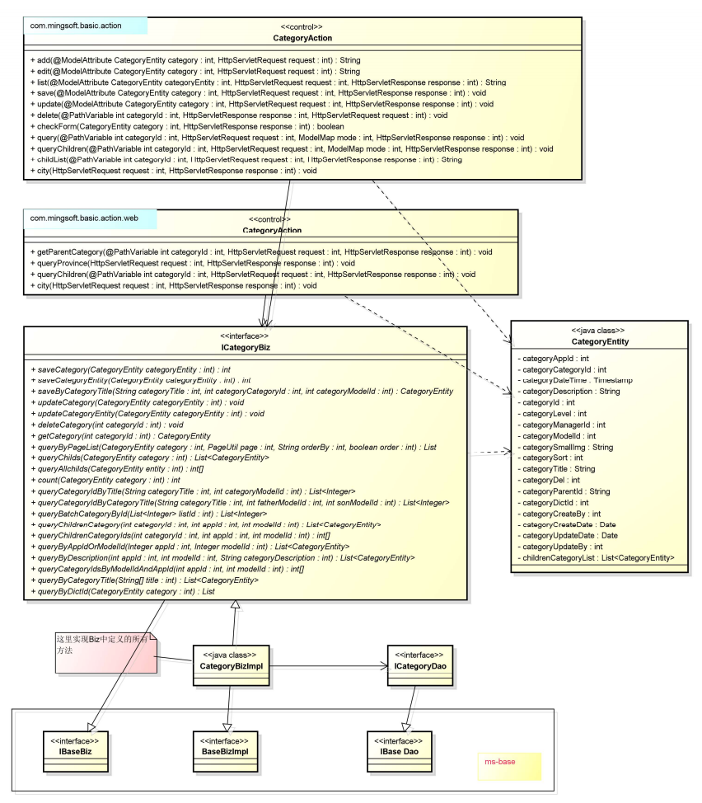
    - 开发步骤
假设已有实体属性已不能满足现需求，现在需要对category分类进行额外推展开发。
例如商品对象实体为PeopleCategoryEntity，下面“模块”与article名称对应，例如IPeopleCategoryBiz、PeopleCategoryBizImpl... ...

      - 第一步：制定表结构
制定新的数据结构，实为category表的拓展表。主键（连接键）与category的主键同名。并照此创建数据库table。

Basic表已有字段：
CREATE TABLE `category` (
`CATEGORY_ID` int(22) NOT NULL AUTO_INCREMENT COMMENT '类别ID',
`CATEGORY_TITLE` varchar(50) DEFAULT NULL COMMENT '类别标题',
`CATEGORY_SORT` int(10) DEFAULT NULL COMMENT '类别排序',
`CATEGORY_DATETIME` datetime DEFAULT NULL COMMENT '类别发布时间',
`CATEGORY_MANAGERID` int(22) DEFAULT NULL COMMENT '发布用户ID',
`CATEGORY_MODELID` int(11) DEFAULT NULL COMMENT '所属模块ID',
`CATEGORY_CATEGORYID` int(22) DEFAULT NULL COMMENT '父类别编号',
`CATEGORY_SMALLIMG` varchar(120) DEFAULT NULL COMMENT '略缩图',
`CATEGORY_APPID` int(11) DEFAULT NULL COMMENT '应用编号',
`CATEGORY_DESCRIPTION` varchar(45) DEFAULT NULL COMMENT '栏目描述',
`CATEGORY_PARENT_ID` varchar(255) DEFAULT NULL COMMENT '父类型编号',
`CATEGORY_DICT_ID` int(11) DEFAULT '0' COMMENT '字典对应编号',
`CATEGORY_CREATE_BY` int(11) DEFAULT '0' COMMENT '创建人',
`CATEGORY_CREATE_DATE` datetime DEFAULT NULL COMMENT '创建时间',
`CATEGORY_UPDATE_BY` int(11) DEFAULT '0' COMMENT '更新人',
`CATEGORY_UPDATE_DATE` datetime DEFAULT NULL COMMENT '更新时间',
`CATEGORY_DEL` int(11) NOT NULL DEFAULT '0' COMMENT '删除状态',
PRIMARY KEY (`CATEGORY_ID`),
KEY `CATEGORY_APPID` (`CATEGORY_APPID`),
KEY `CATEGORY_MANAGERID` (`CATEGORY_MANAGERID`),
KEY `CATEGORY_MODELID` (`CATEGORY_MODELID`),
KEY `CATEGORY_CATEGORYID` (`CATEGORY_CATEGORYID`)
) ENGINE=InnoDB AUTO_INCREMENT=326 DEFAULT CHARSET=utf8 COMMENT='分类表';
      - 第二步：创建实体Bean
此实体包含添加的新属性，且继承CategoryEntity。

代码示例：
public class PeopleCategoryEntity extends CategoryEntity{
//关联people表people_id
private Integer peopleId;
... ... ...
//这里不用写 categoryId，它继承父类，已经有了这个属性

//getters & setters
}

      - 第三步：模块Dao&模块Dao.xml
（I模块名Dao）需继承IBaseDao。
Dao.xml 说明：xml文件名称必须与接口的名称相同。

代码示例：
public interface IPeopleCategoryDao extends IBaseDao{ }

下面是MyBatis的xml文件模板，可以直接拷贝，根据表结构的实际情况进行更改
<?xml version="1.0" encoding="UTF-8" ?>
<!DOCTYPE mapper PUBLIC "-//mybatis.org//DTD Mapper 3.0//EN" "http://mybatis.org/dtd/mybatis-3-mapper.dtd" >
<mapper namespace="net.mingsoft.mblog.dao.IPeopleCategoryDao">

<resultMap id="resultMap" type="net.mingsoft.mblog.entity.PeopleCategoryEntity">
<id column="category_id" property="categoryId" /><!--关联category表category_id -->
<id column="people_id" property="peopleId" /><!--关联people表people_id -->
<id column="category_title" property="categoryTitle" /><!--关联category表category_Title -->
</resultMap>

<!--保存-->
<insert id="saveEntity" useGeneratedKeys="true" keyProperty="categoryId"
parameterType="net.mingsoft.mblog.entity.PeopleCategoryEntity" >
insert into mblog_people_category
<trim prefix="(" suffix=")" suffixOverrides=",">
<if test="categoryId != null">category_id,</if>
<if test="peopleId != null">people_id,</if>
</trim>
<trim prefix="values (" suffix=")" suffixOverrides=",">
<if test="categoryId != null">#{categoryId},</if>
<if test="peopleId != null">#{peopleId},</if>
</trim>
</insert>

<!--更新-->
<update id="updateEntity" parameterType="net.mingsoft.mblog.entity.PeopleCategoryEntity">
update mblog_people_category
<set>
<if test="categoryId != null">category_id=#{categoryId},</if>
<if test="peopleId != null">people_id=#{peopleId},</if>
</set>
where category_id = #{categoryId}
</update>
<!--批量删除-->
<delete id="delete" >
delete from mblog_people_category
<where>
category_id in <foreach collection="ids" item="item" index="index"
open="(" separator="," close=")">#{item}</foreach>
</where>
</delete>
<!--条件查询-->
<select id="query" resultMap="resultMap">
select * from mblog_people_category
left join category
on category.category_id = mblog_people_category.category_id
<where>
<if test="peopleId != null"> and people_id=#{peopleId} </if>
<if test="categoryModelId != null"> and category_modelId=#{categoryModelId} </if>
</where>
order by mblog_people_category.category_id desc
</select>

</mapper>

      - 第四步： biz/bizImpl 服务层继承basic模块
Biz 和 bizImpl 层必须继承 ICategoryBiz和 CategoryBizImpl。这样就可以调用category模块已有的方法了。如果有补充的方法，也可以另外添加。

代码示例：
public interface IPeopleCategoryBiz extends ICategoryBiz {
//这里可以添加额外的方法
}

@Service
public class PeopleCategoryBizImpl extends CategoryBizImpl implements IPeopleCategoryBiz {
// 这里实现biz中新增的方法
}

      - 第五步： Action 控制层
在这里添加路由，继而调用相应方法实现。 需继承BaseAction。
注意：需根据不同使用场景，分包放Action。比如后台请求url放在action包中，前端用户登陆后操作放入action.people包中，前端用户未登录操作放入action.web包里。

代码示例：
@Controller
@RequestMapping("/people/mblog/peopleCategory")
public class PeopleCategoryAction extends net.mingsoft.people.action.BaseAction{
@Autowired
private IPeopleCategoryBiz peopleCategoryBiz;

//这里写入路由方法 如@RequestMapping("/index") 。。。 。。。
// java的面向对象，在这里可以调用父类方法。
//比如调用父类的保存方法，再加上entity，biz/bizImpl 都继承了父类。那么此时调用的父类保存方法将会自动保存两张表（父表和子表）
@PostMapping("/save")
@ResponseBody
public void save(@ModelAttribute PeopleCategoryEntity peopleCategory, HttpServletResponse response, HttpServletRequest request) {
peopleCategoryBiz.saveCategory(peopleCategory); // 父类方法
this.outJson(response, peopleCategory);
}
}

  - 通用basic(信息)功能开发
    - 类图

    - 开发步骤
假设已有实体属性已不能满足现需求，现在需要对basic文章进行额外推展开发。
例如商品对象实体为ArticleEntity，下面“模块”与article名称对应，例如IArticleBiz、ArticleBizImpl... ...
      - 第一步：制定表结构
制定新的数据结构，实为basic表的拓展表。主键（连接键）与basic的主键同名。并照此创建数据库table。

Basic表已有字段：
CREATE TABLE `basic` (
`BASIC_ID` int(11) NOT NULL AUTO_INCREMENT COMMENT '自增长ID',
`BASIC_TITLE` varchar(300) DEFAULT NULL COMMENT '标题',
`BASIC_DESCRIPTION` text COMMENT '描述',
`BASIC_THUMBNAILS` varchar(1000) DEFAULT NULL COMMENT '缩略图',
`BASIC_HIT` bigint(22) DEFAULT NULL COMMENT '点击次数',
`BASIC_SORT` int(11) DEFAULT NULL COMMENT '排序',
`BASIC_DATETIME` datetime DEFAULT NULL COMMENT ' 发布时间',
`BASIC_UPDATETIME` datetime DEFAULT NULL COMMENT '更新时间',
`BASIC_PEOPLEID` int(22) DEFAULT NULL COMMENT '用户编号',
`BASIC_CATEGORYID` int(22) DEFAULT NULL COMMENT '所属分类编号',
`BASIC_APPID` int(11) DEFAULT NULL COMMENT '应用编号',
`BASIC_MODELID` int(11) DEFAULT NULL COMMENT '模块编号',
`BASIC_COMMENT` int(11) DEFAULT NULL COMMENT '评论次数',
`BASIC_COLLECT` int(11) DEFAULT NULL COMMENT '收藏次数',
`BASIC_SHARE` int(11) DEFAULT NULL COMMENT '分享次数',
`BASIC_TYPE` varchar(255) DEFAULT NULL COMMENT '属性',
PRIMARY KEY (`BASIC_ID`),
UNIQUE KEY `SYS_C009068` (`BASIC_ID`),
KEY `BASIC_TITLE` (`BASIC_TITLE`(255)),
KEY `BASIC_APPID` (`BASIC_APPID`) USING BTREE,
KEY `BASIC_MODELID` (`BASIC_MODELID`) USING BTREE,
KEY `BASIC_CATEGORYID` (`BASIC_CATEGORYID`) USING BTREE,
KEY `BASIC_DATETIME` (`BASIC_DATETIME`) USING BTREE
) ENGINE=InnoDB AUTO_INCREMENT=461 DEFAULT CHARSET=utf8 COMMENT='基础表';
      - 第二步：创建实体Bean
此实体包含添加的新属性，且继承BasicEntity。

代码示例：
public class ArticleEntity extends BasicEntity{
//新添文章内容属性
private String articleContent;
... ... ...
//这里不用写 basicId，它继承父类，已经有了这个属性

//getters & setters
}
      - 第三步：模块Dao&模块Dao.xml
（I模块名Dao）需继承IBaseDao。
Dao.xml 说明：xml文件名称必须与接口的名称相同。

代码示例：
public interface IArticleDao extends IBaseDao{ }

下面是MyBatis的xml文件模板，可以直接拷贝，根据表结构的实际情况进行更改
<?xml version="1.0" encoding="UTF-8" ?>
<!DOCTYPE mapper PUBLIC "-//mybatis.org//DTD Mapper 3.0//EN" "http://mybatis.org/dtd/mybatis-3-mapper.dtd" >
<mapper namespace="com.mingsoft.basic.dao.IModelDao">
<resultMap id="resultMap" type="net.mingsoft.mblog.entity.ArticleEntity">
<id column="article_basic_id" property="articleBasicId" /><!--博客文章自增长ID -->
<result column="article_content" property="articleContent" /><!--文章内容 -->
<result column="basic_title" property="basicTitle" /><!--文章内容 -->
</resultMap>

<!--保存-->
<insert id="saveEntity" useGeneratedKeys="true" keyProperty="articleBasicId"
parameterType="net.mingsoft.mblog.entity.ArticleEntity" >
insert into mblog_article
<trim prefix="(" suffix=")" suffixOverrides=",">
<if test="articleContent != null and articleContent != ''">article_content,</if>
<if test="basicId != null">article_basic_id,</if>
</trim>
<trim prefix="values (" suffix=")" suffixOverrides=",">
<if test="articleContent != null and articleContent != ''">#{articleContent},</if>
<if test="basicId != null">#{basicId},</if>
</trim>
</insert>

<!--更新-->
<update id="updateEntity" parameterType="net.mingsoft.mblog.entity.ArticleEntity">
update mblog_article
<set>
<if test="articleContent != null and articleContent != ''">article_content=#{articleContent},</if>
</set>
where article_basic_id = #{basicId}
</update>
<!--批量删除-->
<delete id="delete" >
delete from mblog_article
<where>
article_basic_id in <foreach collection="ids" item="item" index="index"
open="(" separator="," close=")">#{item}</foreach>
</where>
</delete>
<!--条件查询-->
<select id="query" resultMap="resultMap">
select * from mblog_article
left join basic
on basic.basic_id = mblog_article. basic_id
<where>
<if test="basicPeopleId &gt; 0 "> and basic_peopleid=#{basicPeopleId} </if>
<if test="articleContent != null and articleContent != ''"> and article_content=#{articleContent} </if>
</where>
order by article_basic_id desc
</select>
</mapper>
      - 第四步： biz/bizImpl 服务层继承basic模块
Biz 和 bizImpl 层必须继承 IBasicBiz 和 BasicBizImpl。这样就可以调用basic模块已有的方法了。如果有补充的方法，也可以另外添加。

代码示例：
public interface IArticleBiz extends IBasicBiz {
//这里可以添加额外的方法
}

@Service
public class ArticleBizImpl extends BasicBizImpl implements IArticleBiz {
// 这里实现biz中新增的方法
}

      - 第五步： Action 控制层
在这里添加路由，继而调用相应方法实现。 需继承BaseAction。
注意：需根据不同使用场景，分包放Action。比如后台请求url放在action包中，前端用户登陆后操作放入action.people包中，前端用户未登录操作放入action.web包里。

代码示例：
@Controller
@RequestMapping("/${managerPath}/mblog/article")
public class ArticleAction extends com.mingsoft.basic.action.BaseAction {
@Autowired
private IArticleBiz articleBiz;

//这里写入路由方法 如@RequestMapping("/index") 。。。 。。。
// java的面向对象，在这里可以调用父类方法。
//比如调用父类的保存方法，再加上entity，biz/bizImpl 都继承了父类。那么此时调用的父类保存方法将会自动保存两张表（父表和子表）
@PostMapping("/save")
@ResponseBody
public void save(@ModelAttribute ArticleEntity article, HttpServletResponse response, HttpServletRequest request) {
articleBiz.saveBasic(article); //父类方法
this.outJson(response, JSONObject.toJSONString(article));
}
}

      - 可能存在的错误
由于ms模块众多，命名方面可能存在同名情况（如mblog与mcms模块都涉及到article）
可以使用标签命名的方法处理

代码示例：
Action中 ： @Controller ("blogArticleAction")
BizImpl中： @Service("blogArticleImpl") –> 在action中调用 将 @Autowired 换成@Resource(name="blogArticleImpl")
Dao 中： @Component("blogArticleDao") –> 在BizImpl中调用 将 @Autowired 换成@Resource(name="blogArticleImpl")

  - 搜索功能开发

    - 类图
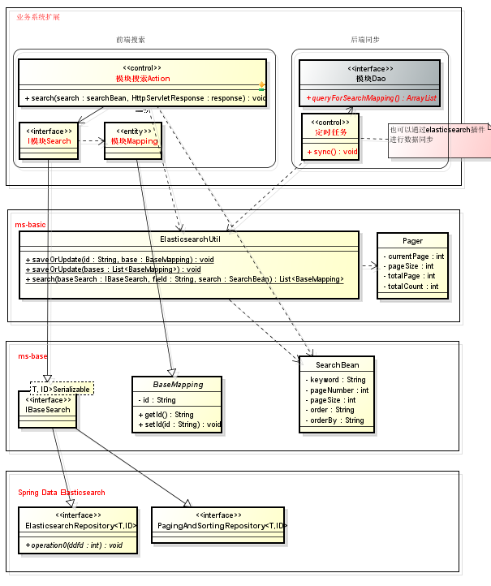

    - 开发步骤
假设当前需要对商城模块的商品进行全文检索的功能开发，例如商品对象实体为ProductEntity，下面“模块”与product名称对应，例如IProductMapping、IProductSearch，

      - 第一步：模块Mapping实体bean
Mapping必须继承net.mingsoft.base.elasticsearch.bean.BaseMapping类，同时必须使用@Document注解定义indexName与type ,indexName，这里可以简单理解indexName为数据库,type可以理解为数据库里面的表，document理解为表里的一条记录

代码示例：
//搜索框架会根据@Documnet的indexName与type创建对应的记录
@Document(indexName = "ms-mmall", type = "product")
public class ProductMapping extends BaseMapping {
private String title;
//生成对应get set方法
}

      - 第二步：I模块Search接口类
Search接口必须继承net.mingsoft.base.elasticsearch.search.IBaseSearch接口，同时使用泛型的方式绑定Mapping实体。

代码示例：
public interface IProductSearch extends IBaseSearch<ProductMapping, Long>{
}

      - 第三步：搜索Action
可以再对应的action里么调用搜索工具类ElasticsearchUtil的search方法进行搜索

代码示例：

@Autowired
private IProductSearch productSearch;

@RequestMapping(value = "/search")
@ResponseBody
public void search(SearchBean search,HttpServletRequest request, HttpServletResponse response){
ElasticsearchUtil.search(productSearch, "title", search);//这里的title是对应Mapping里面的字段，表示搜索引擎会对title进行全文搜索，同时search对象里面可以自定义排序方式、排序字段、搜索关键字、分页的控制
}

到这里通过上面的步骤可以完成搜索业务的开发，接下来将描述怎么现有的业务数据存储到搜索引擎系统里面。可以使用两种手段，第一种为业务处理方式，即在保存的时候通过ElasticsearchUtil进行保存更新，第二种使用搜索引擎系统对应的第三方数据同步插件logstash-input-jdbc，第一种通过业务代码就能实现，需要编写对应代码，第二种需要配置服务器具体根据实际自身情况选择，以下所描述的是通过业务代码实现，通过spring调度定时去同步数据。

      - 第四步：I模块Dao的mybatis的xml配置里面增加方法
需要在对应的模块业务里面增加对应的查询方法，将查询得来的数据批量存储到搜索引擎系统，queryForSearchMapping是底层提供的抽象接口，可以直接在dao里面进行编写，不需要再对biz等业务进行扩展，action可以直接调用queryForSearchMapping的biz方法；

代码示例：
<resultMap type=” ProductMapping”>
//字段绑定，这里省略代码
</resultMap>
<select id=” queryForSearchMapping” >
Select * from product //这里是做简单演示，具体根据实际业务编写对应查询语句；
</select>

//通过ElasticsearchUtil工具类批量保存queryForSearchMapping查询出来的数据
ElasticsearchUtil.saveOrUpdate(bases : List<BaseMapping>);

  - 通用数据

    - 字典数据

    - 城市数据

